**3. MİKROORGANİZMALARIN ÜREME KİNETİĞİ**

**3.1. Bakteri Büyümesi**

Organizmalar, büyüme ortamına konduklarında ortamdaki besi maddelerini (C, N, O, H, P, S, mineral vd.) kullanarak büyürler. Kesikli beslenen reaktörde büyümede hemen hemen dört dönem gözlenir.

**1. Gecikme Evresi (adaptasyon dönemi / lag fazı):** organizmaların yeni ortama uyum için geçirdikleri bekleme dönemidir. Bu dönemde, besi ortamının bileşimine ve şartlara göre organizmaların içyapısında bazı değişiklikler olur. Organizmaların yeni çevreye uymaları ve daha sonra bölünmeleri için belli bir zaman gerekecektir.

**2. Üstel Üreme Evresi (Logaritmik büyüme dönemi):** Ortama adapte olan organizmalar, bu dönemde maksimum hızla büyürler. Bu döneme kararlı büyüme dönemi de denir.

**3. Duraklama Evresi (Kararlı büyüme dönemi):** Bu dönemde hücre derişimi sabit kalır. Net büyüme hızının sıfır olduğu bu dönemde, büyüme hızı ölüm hızına eşittir. Net büyüme sıfır olmakla birlikte, hücreler metabolik olarak aktiftirler ve ikincil ürünleri üretirler. Bu dönemde hücreler, ortamda büyüme için gerekli olabilecek substrat ve besi maddelerini tüketmiştirler.

**4. Ölüm Evresi:** Bu dönemde bakteri ölüm hızı yeni hücre üreme hızının üzerindedir ve hücre derişimi zamanla düşer. Ölüm hızı çevre şartları ve canlı popülasyonun fonksiyonudur.

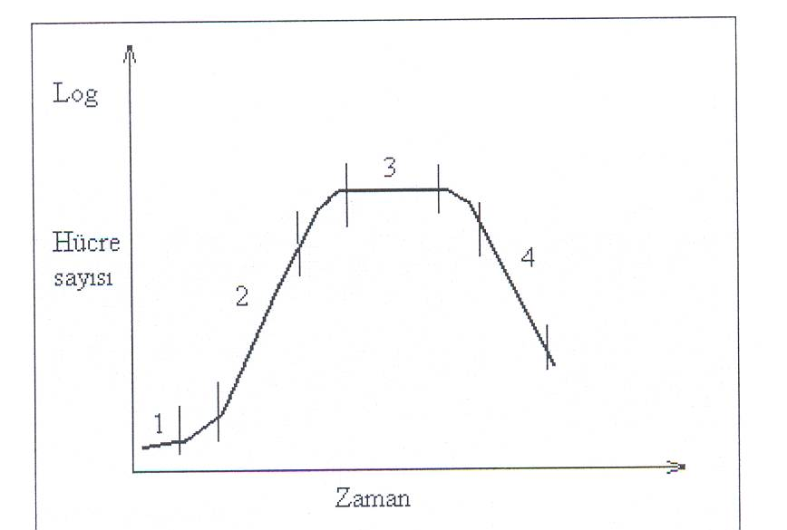

1’

2’

4

4’

Şekil 3.1. Bakteri büyüme eğrisi (1.gecikme(alışma) fazı, 1’. geçiş fazı, 2. üstel büyüme fazı, 2’.duraklama fazı, 3. sabit faz, 4.ve 4’. ölüm fazı) (1) .

**3.2. Mikroorganizmaların Üreme Kinetiği**

Mikroorganizmaların büyümesi için uygun çevresel şartlar, pH ve sıcaklık kontrolü, besi maddesi ve eser element ilavesi, oksijen ilavesi veya ortamdan uzaklaştırılması ve uygun karıştırmadır. Bu çevre şartlarının kontrolü, mikroorganizmaların büyümesi için gerekli uygun çevre ortamını sağlar.

**3.2.1 Hücre Büyümesi**

Kesikli ve sürekli beslenen sistemlerde bakteri hücresi büyüme hızı aşağıdaki eşitlikle ifade edilir:

** …………………………………………………………………………………..(3.1)

rg = bakteri büyüme hızı, kütle/hacim.zaman

μ = Birim zamanda özgül çoğalma hızı katsayısı,zaman-1

X = mikroorganizma derişimi, kütle/hacim.

Kesikli beslenen arıtma sisteminde, bakteri büyüme hızı,



olduğundan bu tür reaktörler için aşağıdaki eşitlik yazılabilir.

 ……………….……………………………………………………………….. (3.2)

**3.2.2 Substrat Limitli (sınırlı) Büyüme**

Kesikli sistemlerde büyüme için gerekli, substrat veya besi maddesinden yalnızca birisinin sınırlı olması durumunda önce derişim düşer ve büyüme durur. Sürekli beslemeli sistemlerde, büyüme limitlidir. Deneysel olarak sınırlı substrat veya besi maddesinin etkisi aşağıdaki **Monod eşitliği** ile belirlenir.

………………………………….…………………………………..(3.3)

Burada,

*μ* = Birim zamanda özgül üreme (büyüme) hızı, zaman-1

*S*= Substrat derişimi, kütle/hacim

*Ks* = (μ=μmax/2) iken substrat derişimi (yarı hız sabiti), kütle/hacim

*μmax* = Substrat sınırlı değilken, verilen şartlarda maksimum μ değeri (maksimum üreme hızı)

Doğrusallaştırma:



1 / μ

Eğim = *Ks / μmax*

Kayma = 1 */ μmax*

1 / S

Substrat derişiminin özgül büyüme hızına etkisi şekil 3.2 de verilmektedir. μ değeri eşitlik 3.1 deki yerine konulacak olursa, **bakteri büyüme hızı** aşağıdaki gibi olur.

………………………………………………………………….……(3.4)

(*KS* ne kadar küçükse o mikroorganizma o substratı o kadar iyi kullanıyor demektir)

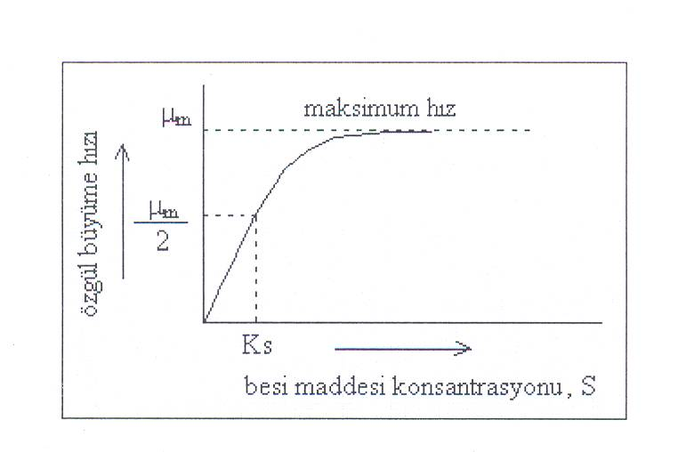

Besi maddesi derişimi, S

Şekil 3.2. Besi maddesinin büyüme hızına etkisi.

**3.2.3 Hücre Büyümesi ve Substrat Kullanımı**

Biyolojik oksidasyon proseslerinde BOI giderim mekanizmasının açıklamasında birkaç matematik model önerilmiştir. Ancak bütün modellerin gösterdiği ortak bir sonuç vardır. Yüksek BOI derişimlerinde birim hücrenin giderdiği BOI giderim hızı sabit kalmaktadır. Bu durumda hız derişime bağlı olup düşecektir.

Ortamda tek bir substrat varsa reaksiyon hızı sıfırıncı derece olup son derece düşük seviyelere kadar substrat arıtılır. Birden fazla substrat olması durumunda substratlar farklı hızlarda ortamdan arıtılırlar. Substatlardan bir tanesi tamamen ortamdan giderilene kadar sabit maksimum giderim hızı hakim olacaktır. Diğer substratlar sırayla giderildikçe, toplam reaksiyon hızı düşecektir.

Kesikli ve sürekli sistemlerde, substratın bir kısmı yeni hücrelere dönüştürülürken, bir kısmı da inorganik ve organik son ürünlere oksitlenir. Substrat kullanım hızı ile hücre büyüme hızı arasındaki ilişki aşağıdaki eşitlikle verilebilir;

…………………………………………….…………………………………(3.5)

Burada,

*rg* = bakteri büyüme hızı, kütle/hacim.zaman

*rsu* = substrat kullanım hızı, kütle/hacim.zaman

Y= Üreme verimi, kütle/kütle



S 🡾 X 🡽

YX/S = 1 ise, 1 g/L S azaldığında 1 g/L hücre oluşur.

YX/S = 2 ise, 1 g/L S azaldığında 2 g/L hücre oluşur.

Laboratuar çalışmaları sonucunda, ürünün

• karbon ve besi elementinin oksidasyonuna,

• substrat polimerizasyon derecesine,

• metabolizma safhalarına,

• büyüme hızına ve

• bu mekanizmanın çeşitli fiziksel parametrelerine

bağlı olduğu bulunmuştur**. Substrat kullanım hızı** aşağıdaki eşitlikle verilmektedir:

………………………..……………………………………….……..(3.6)

Yukarıdaki bağıntıda (*μmax/Y*) teriminin yerine aşağıda verilen k terimi konulabilir. Bu yeni

terim, birim zamanda maksimum substrat kullanımını ifade eder. Tipik olarak BOIμ

(≈KOI) esasına göre k=8 gün-1 dir.



…….……………………………………………………………………(3.7)

Arıtma kinetikleri, Ks ve S’nin göreceli değerlerinden etkilenirler. Eşitlikte iki sınır şartı belirlenebilir:

**1. *S* >> *Ks*** için,

………………………………………………………………………………..(3.8)

Bu durumda giderim, substrat konsantrasyonundan bağımsızdır ve giderim hızı, sistemdeki mevcut biyokütle derişimine bağlıdır.

**2.** ***S* << *Ks*** için,

……………………………..………………………………….(3.9)

Burada,

= Özgül substrat kullanım hızı, (mg/l)-1 (t)-1

**3.2.4 İçsel Solunum Metabolizmasının Etkileri**

Atıksu arıtımında kullanılan biyolojik sistemlerde, hücre yaşı dağılımında, mikroorganizmalar hep büyüme fazında değildirler. Büyüme hızı, hücre için gerekli enerjinin hesaplanmasında kullanılır. Ölüm gibi diğer faktörlerde, hesaplamalarda dikkate alınmalıdır. Genellikle bu faktörlerin hepsi göz önüne alınır ve hücre kütlesindeki azalmanın ortamdaki mevcut organizma derişimi ile orantılı olduğu düşünülür. Literatürde bu azalma içsel solunum olarak tanımlanır ve aşağıdaki gibi formüle edilir;

*rd* (içsel solunum) = - *kd* **.** *X* …………………………………………………………….(3.10)

*kd* = Birim zamanda içsel solunum hızı katsayısı. Gözlenen tipik *kd*değerleri 0,07-0,1 gün-1 dür.

*X* = mikroorganizma derişimi, kütle/hacim

Bakteri büyüme hızı, *rg* ile *rd* (eşitlik 3.4 ve 3.10) birleştirilirse, aşağıdaki **net büyüme hızı**

elde edilir;

(Net büyüme hızı ) = (bakteri büyüme hızı) – ( içsel solunumla hücre kütlesindeki azalma)

 ………………………………………………………………….…(3.11)

………………………………………………………………………(3.12)

*rg’* = net bakteri büyüme hızı, kütle/hacim.zaman

**Özgül net büyüme hızı** aşağıdaki gibidir;

…………………….……………………………………………..(3.13)

*μ’* = net özgül büyüme hızı, zaman-1

İçsel solunumun, gözlenen verime etkisi aşağıdaki gibidir;

 ………………………………………………………………………….. (3.14)